Flashcards Answers:

1. Integer
2. Positional notation
3. Binary digit
4. Byte
5. Rational number
6. Natural number
7. Bit
8. Negative number
9. Word
10. Number
11. Base

Exercises Answers:

1. Number
2. Integer number
3. Natural number
4. Rational number
5. Negative number
6. A -10001100
7. C - 1101010
8. B - 10011110
9. F - 1111000
10. D - 1100000
11. E - 1010001
12. True
13. False
14. False
15. False
16. True
17. False
18. A) 891 B) C)
19. A) 8 x 102 + 9 x 101 + 1 x 100 b) 8 x 82 + 9 x 81 + 1 x 80 c) 8 x 122 + 9 x 121 + 1 x 120 d) 8 x 132 + 9 x 131 + 1 x 130 e) 8 x 162 + 9 x 161 + 1 x 160
20. A) 7 B) 511 C) 4076 D) 1911 E) 73
21. 8 is a power of 2
22. A) 766 b) 101 c) 202 d) 142
23. A) A9 b) E7 c) 67 d) 7F
24. A) 251 b) 347 c) 156
25. A) 1FF b) 185 c) 123 d) 151 e) 1
26. A) 1605 b) 501 c) 2724 d) 2052 e) 3721
27. A) 101101 b) 1000101 c) 10000101010 d) 1100011 e)1
28. A) 42A b) 793 c) 1 d) 3E6 e) 2B
29. A) 19AF9 b)AF8 c) BC33
30. A) 70 b) 247 c) 2222
31. A) 9AB b) 98DD c) 9566
32. Fourth generation
33. 8 bits
34. 8 bytes
35. Fourth generation
36. K
37. 23954

Lab 2

1. 1*27 + 1*26 + 0*25 + 1*24 + 1*23 + 1*22 + 1*21 + 1*20  = 221

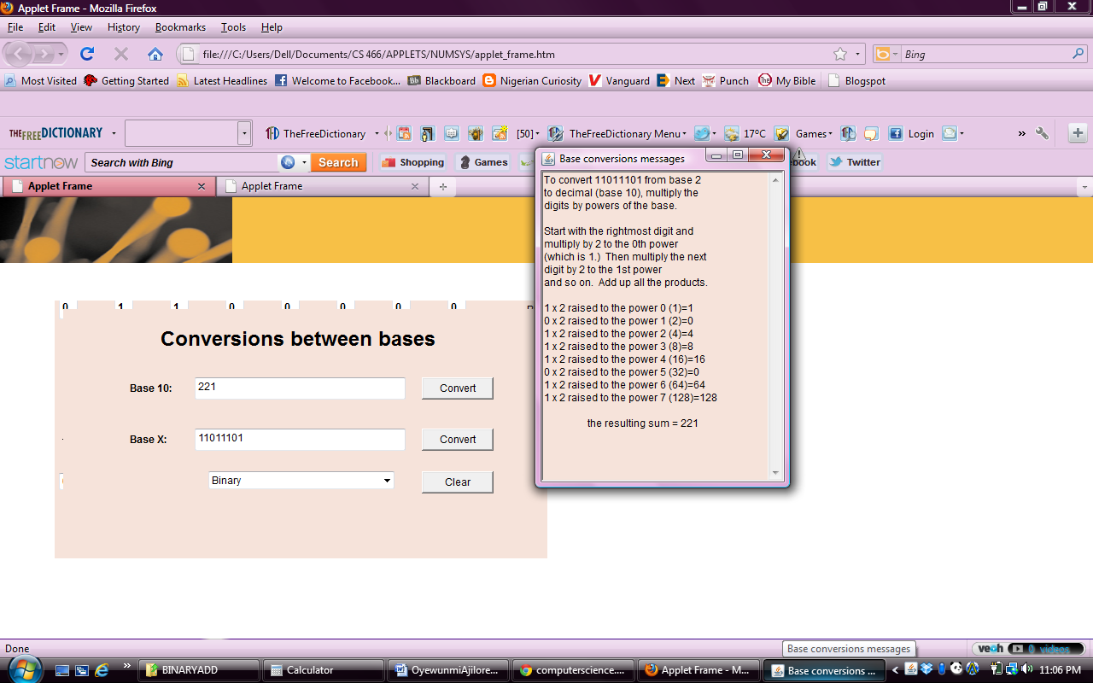



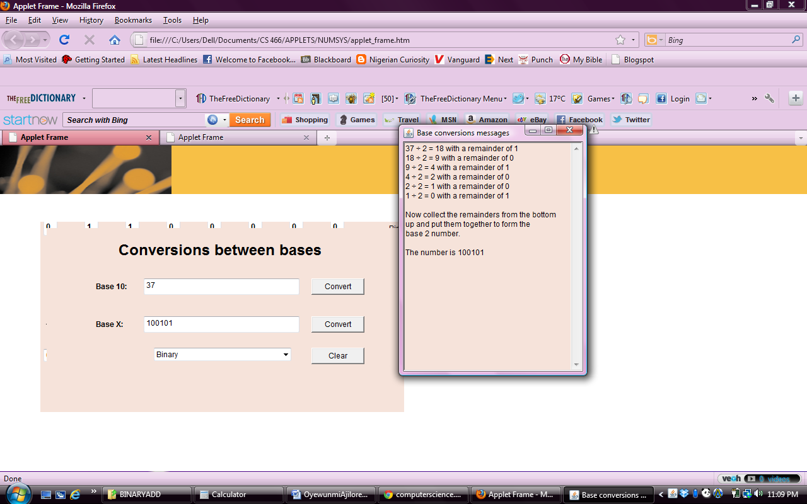

1. 53/2= 26 rem 1, 26/2= 13 rem 0, 13/2=6 rem 1, 6/2=3 rem 0, 3/2=1 rem 1, ½=0 rem 1 = **110101**

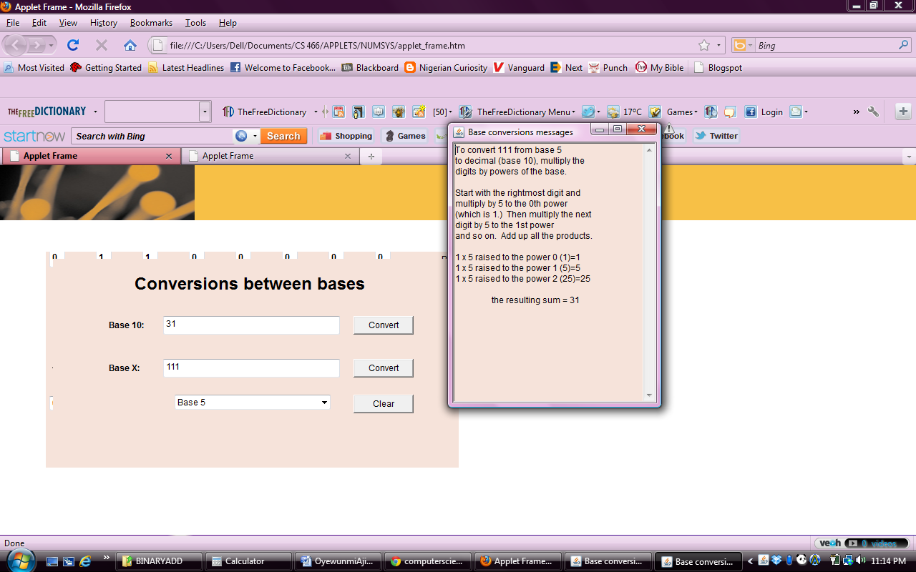

1. 10101101  
   00111001  
   11100110

